**U I T N O D I G I N G**

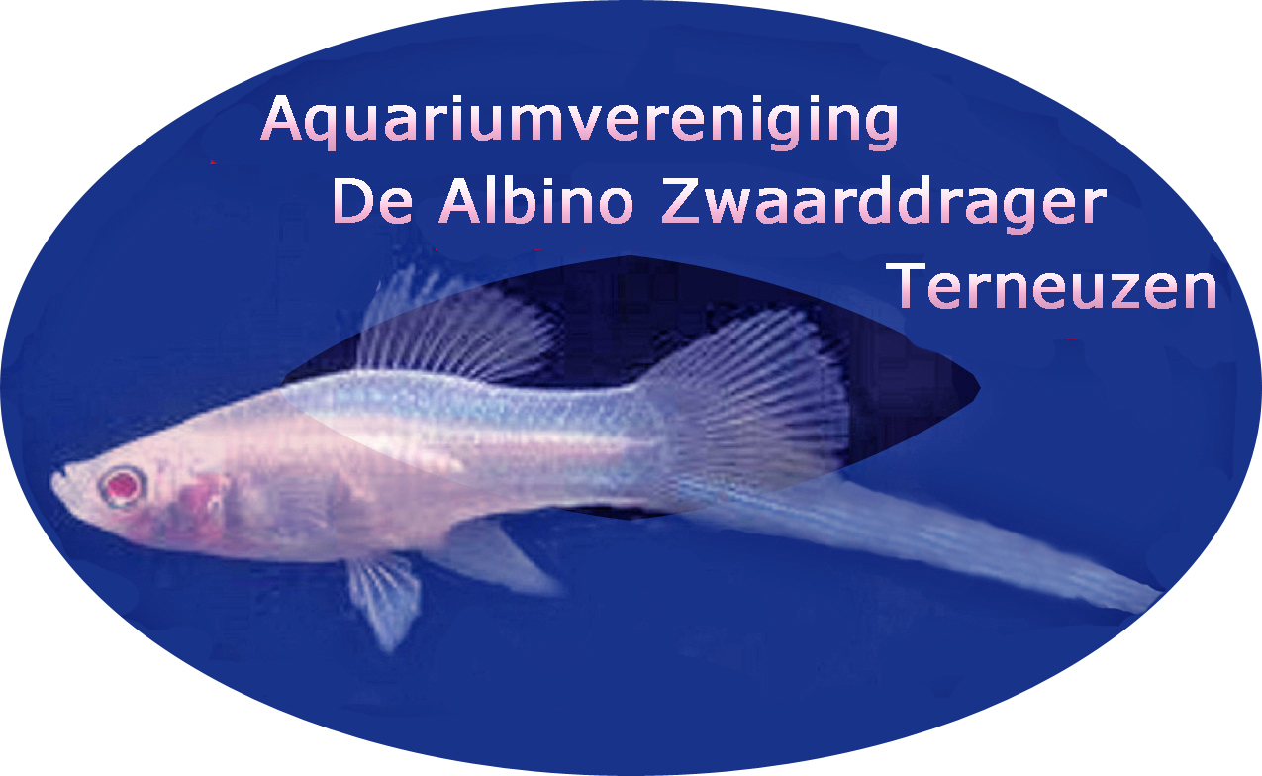

Aan alle leden

Het bestuur van Aquariumvereniging

“De Albino Zwaarddrager” nodigt jullie van harte uit voor de verenigingsavond op

**Dinsdag 17 december 2024**

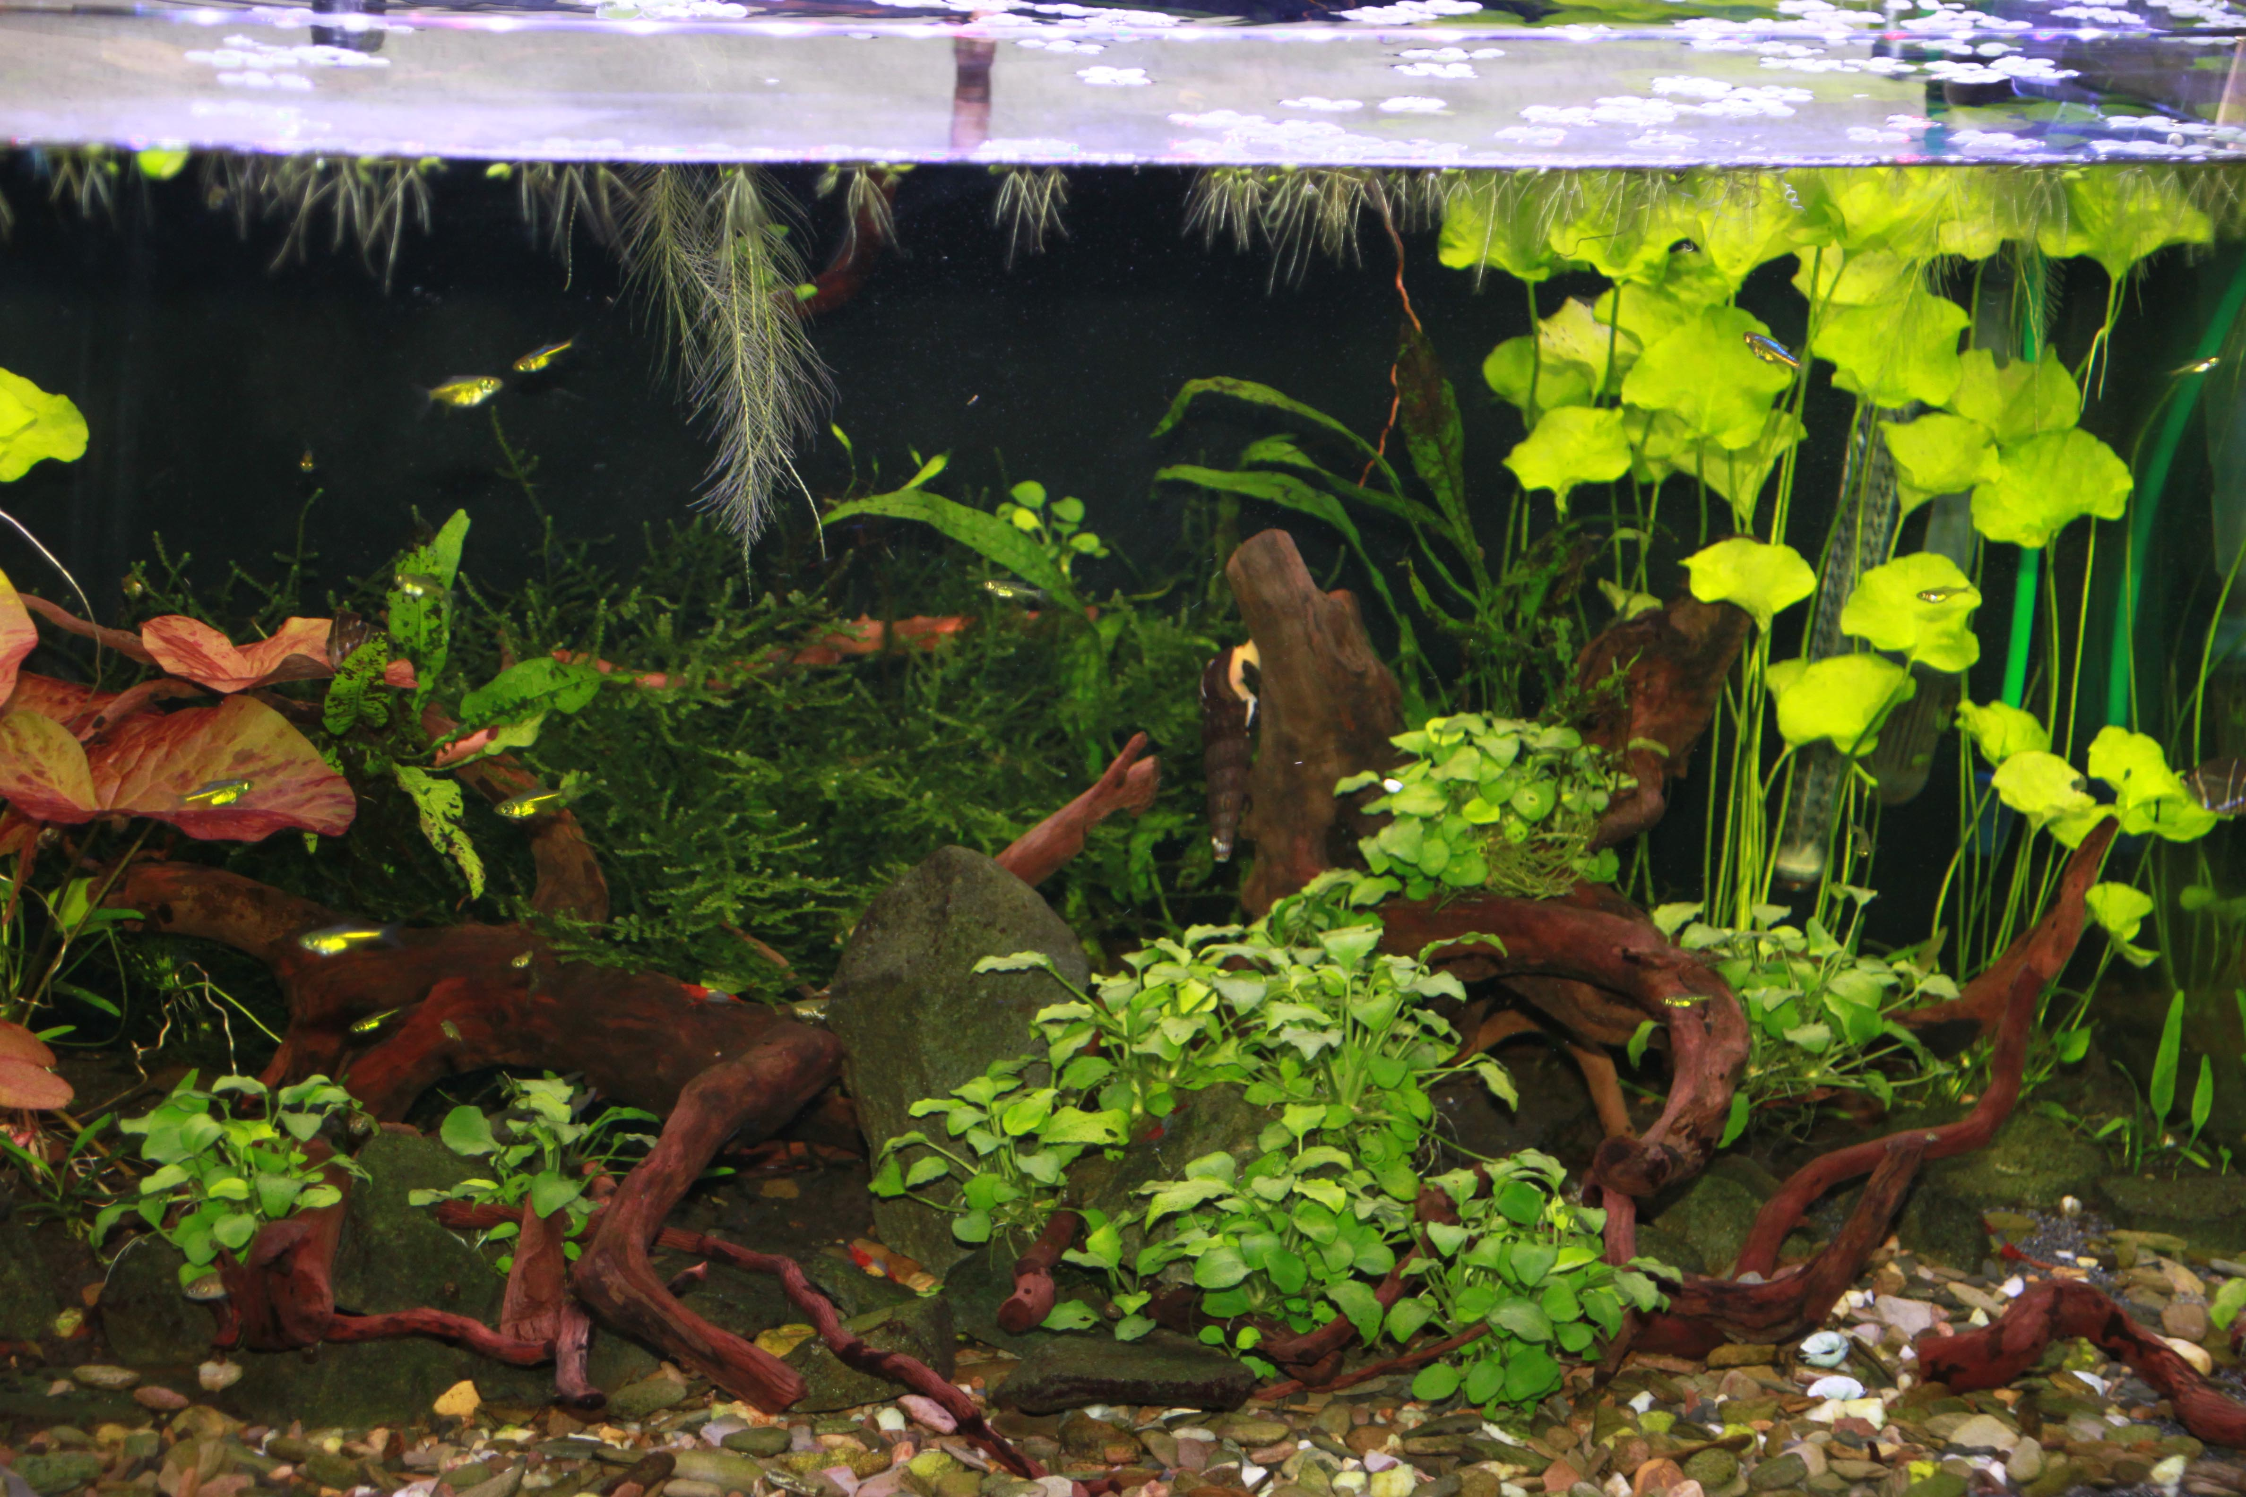

Bak van Hans tijdens de huiskeuring op 27 01 24

**Hans van ‘t Oor en Jeroen Kodde**

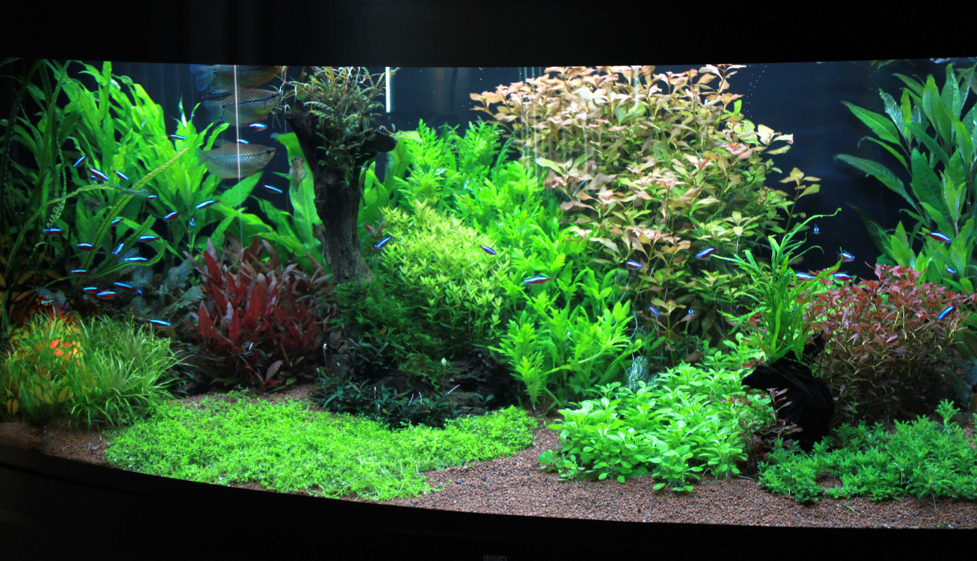

Bak van Jeroen tijdens de huiskeuring op 27 01 24

hebben dit jaar meegedaan aan de Landelijke huiskeuringen.

Zij zullen hun ervaringen met jullie delen. De uitslag is zaterdag 7 december 2024 bekend gemaakt.

Na de pauze zal, onder leiding van

**Peter Roggeveen,**

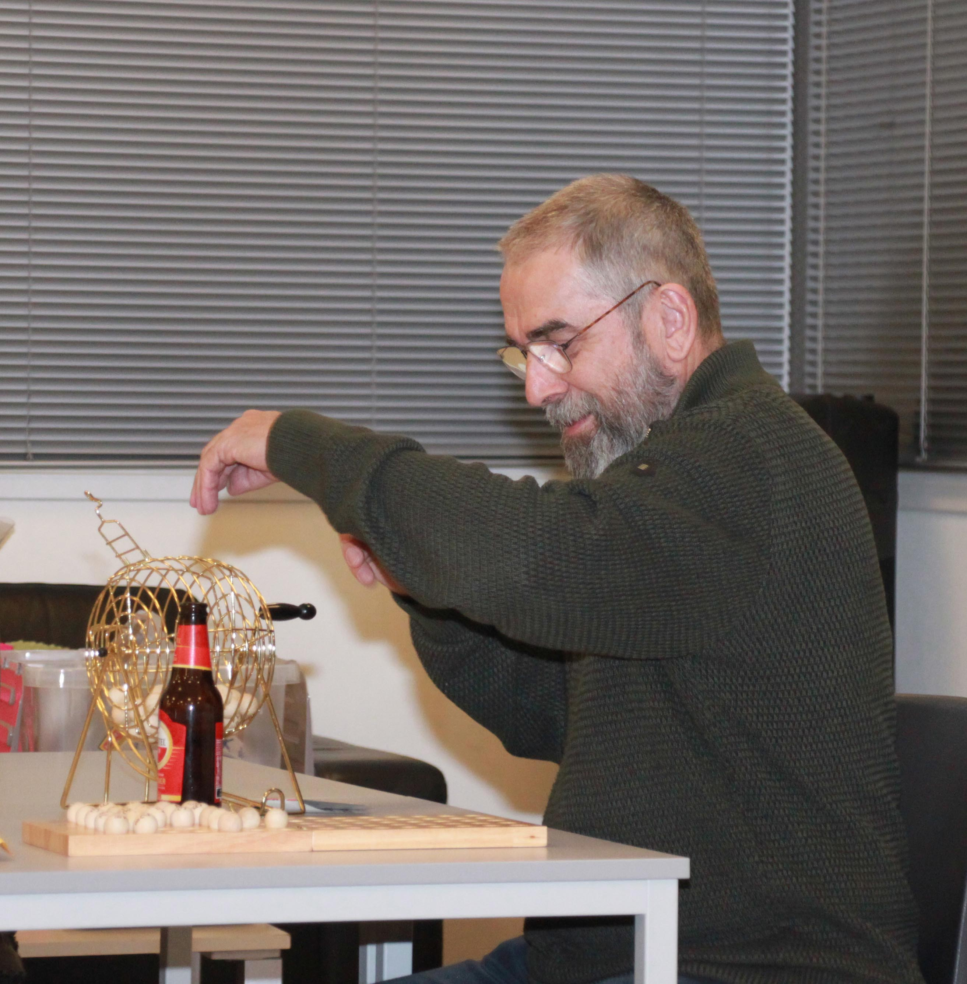

**B I N G O**

gespeeld gaan worden. Spanning, sensatie en er zijn dan uiteraard weer mooie en bijzondere prijzen te winnen.

**Iedereen van harte welkom op deze avond.**

Het Bestuur

De ledenavond wordt zoals gebruikelijk gehouden in het zaaltje van het Leeuwenkwartier, Leeuwenlaan 31, 4532 AE Terneuzen. De zaal is al open vanaf 19:30 uur. Om 20:00 uur wordt de avond geopend.

*Heb je planten of vissen over? Neem ze mee naar de ledenavond. Andere leden kunnen daar weer heel blij mee zijn!!*